تقرير عن
انعكاس وانكسار الضوء

اسم الطالب :
.............................

الصف : الثامن

انعكاس وانكسار الضوء

انعكاس الضوء :
انعكاس الضوء هو ارتداد الأمواج الضوئية عند اصطدامها بسطح عاكس إلى نفس الوسط الذي صدرت منه، وبالنسبة لانعكاس الضوء، فإنّ هذه الخاصية هي التي تساعد على رؤية الأجسام، كما أنّ لون الأجسام يتحدد بحسب مدى قدرتها على عكس الضوء وامتصاصه والذي يعتمد على الأطوال الموجيّة

قانون انعكاس الضوء :
ينصّ قانون انعكاس الضوء على أنّ زاوية سقوط الشعاع الضوئي تساوي زاوية انعكاسه، ويتم قياس الزوايا بالاعتماد على مرجع معين، وهو الخط الواقع عمودياً على سطح المرآة أو السطح العاكس، حيث إنّ زاوية السقوط هي الزاوية المحصورة بين الشعاع الساقط والخط العمودي، بينما زاوية الانعكاس هي الزاوية المحصورة بين الشعاع المنعكس والخط العمودي

أمثلة على انعكاس الضوء :
الانعكاسات المُنتظمة وغير المُنتظمة للضوء لها العديد من التطبيقات في حياتنا اليومية، ومنها :
الانعكاس المُنتظم للضوء الذي يُمكِّن من رؤية النفس أو الأجسام الأخرى في المِرآة.
الانعكاس المُنتظم لضوء الشمس اتجاه الأماكن المُظلمة عبر سطح لامع.
الانعكاس غير المُنتظم لضوء الشمس اتجاه الأماكن المُظلمة، حيث ينتشر الضوء في جميع الاتجاهات، وذلك عندما يصطدم بذرات الغبار.
استخدام المجهر الضوئي البسيط أو العدسة المُكبرة لرؤية الأجسام من خلال عدسة زجاجية مُحدبة الوجهين، حيث ينعكس الضوء السَّاقط على الجسم خلال العدسة ونحو العيون، لذلك تبدو الأجسام مُكبَّرة

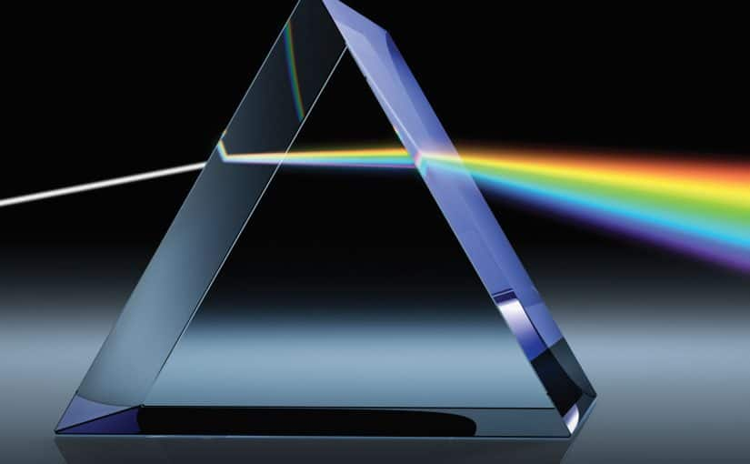
انعكاس الضوء : هو ارتداد الأشعة الضوئية نتيجة سقوطها على سطح جسم ما

انكسار الضوء :
هو إحدى خواص الضوء، وهو من الظواهر الفيزيائية التي عرفت من خلال الفيزياء الكلاسيكية، فهو الانحراف والتغير الذي يطرأ على مسار الأشعة الضوئية عند مرورها من السطح الذي يفصل وسطين شفافين متباينين؛ وأيضاً هو تغير في شكل موجات الضوء وقانون الحركة التي تنشئها الإشارات والموجات في الوسط المادي وجزيئات هذا الوسط؛ فتنشئ حركة تكون بنظام محدد تتحرك من خلاله الطاقة للانتقال إلى وسط ثان مختلف في الكثافة؛ فتغير المسار يأتي بموجب زوال سرعة الطاقة ومن ثم تتبدل سرعة الموجة بسب التزام حركة الموجات في الوسط الأكبر كثافة ومن ثم تبطء سرعتها وترتفع الحرية في التحرك عن طريق الوسط الأقل

تحديد مقدار انكسار الضوء :
يمكن تحديد مقدار انكسار الموجة من خلال تحديد سرعة الموجة والاتجاه الأولي لانتشار الموجة، ويتبع الانكسار قانون سنيل الذي يصف العلاقة ما بين زوايا السقوط والانكسار، والذي ينص على أن نسبة جيب زاوية سقوط الموجة من الوسط الأول إلى الوسط الثاني إلى جيب زاوية انكسار الموجة في الوسط الثاني تساوي نسبة سرعة الضوء في الوسط الأول إلى سرعة الضوء في الوسط الثاني وتساوي معامل الانكسار للوسط الأول إلى معامل الانكسار للوسط الثاني، ويختلف معامل الانكسار من مادة إلى أخرى

